MANUAL BOOK
PANDUAN PENGGUNAAN PERPUSTAKAAN

DAFTAR ISI
HALAMAN MASUK 3
DASHBOARD 3
PERPUSTAKAAN 3
1.1. Setup 3
1.1.1. Pengarang 4
1.1.2. Tipe Item 6
1.1.3. Kategori Item 8
1.1.4. Jenis Item 10
1.1.5. Topik 12
1.1.6. Label 14
1.1.7. Domain Penelitian Penerbit 16
1.1.8. Penerbit/Instansi Penerbit 19
1.1.9. Perpustakaan 21
1.1.10. Status Item 23
1.1.11. Penyedia 25
1.1.12. Jenis Anggota 27
1.1.13. Tipe Anggota 29
1.1.14. Jenis Identitas Anggota 31
1.1.15. Jenis Informasi 33
1.1.16. Batas Waktu Pengembalian 35
1.1.17. Denda dan Hari Libur 37
1.1.18. Biaya Pendaftaran Anggota 40
1.1.19. Dewey Decimal Clasification (DDC) 42
1.1.20. Universal Decimal Clasification (UDC) 44

HALAMAN MASUK
Halaman dibawah ini merupakan halaman utama pada Sistem pastikan admin atau user sudah mempunyai aksesnya. Jika sudah mempunyai aksesnya silahkan masukan username dan password setelah itu klik button Sign In maka user atau admin akan masuk pada halaman Dashboard.

DASHBOARD
Halaman dibawah ini merupakan halaman Dashboard yang mana menyajikan informasi mengenai indikator utama dari aktifitas organisasi secara sekilas dalam layar tunggal.

PERPUSTAKAAN

Setup
Pada menu setup ini ada beberapa sub menu diatantaranya berikut gambar dibawah ini :
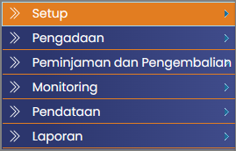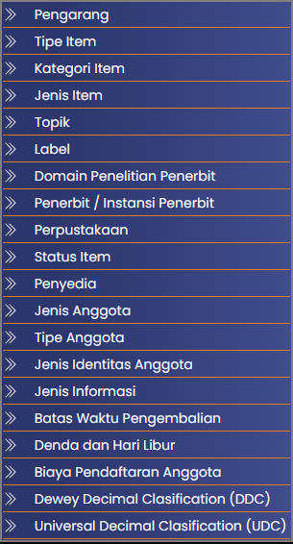

Pengarang
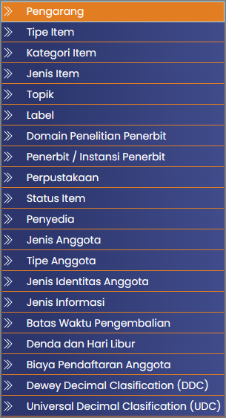
Pada sub menu ini yaitu untuk mengatur semua data pengarang. Disini admin dapat menambahkan data baru, mengedit mendownload data dan upload data maksimal 10 Mb.
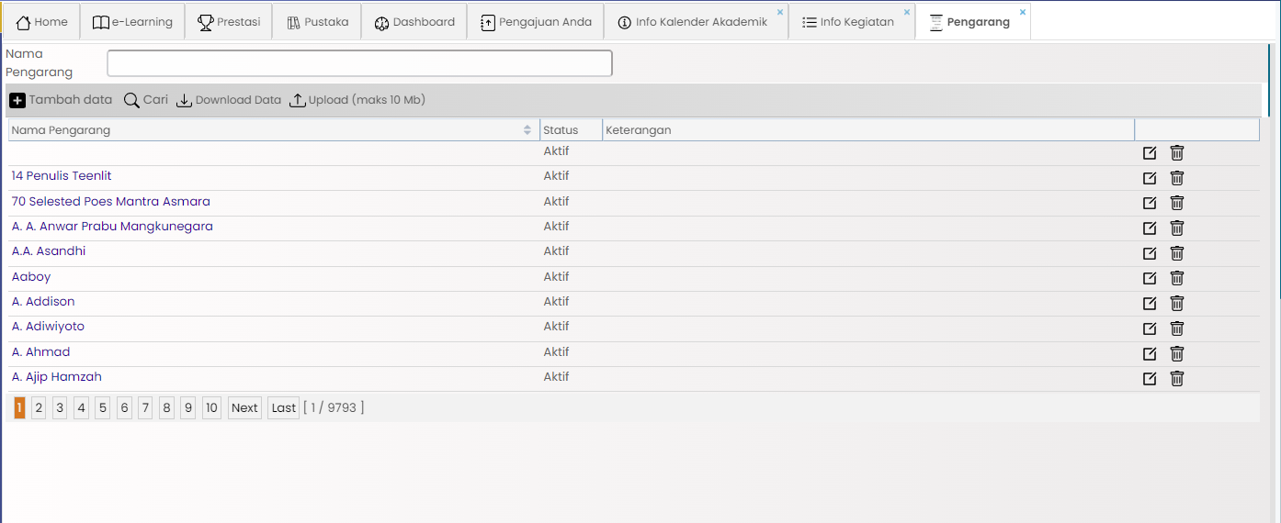
Edit & Hapus

Tambah data, Cari, Download Data, & Upload Data

Gambar dibawah ini adalah jika admin akan tambah data pengarang baru, silahkan admin untuk mengisi form yang telah disediakan mulai dari pengisian Nama Pengarang, Aktif atau tidaknya data, dan Keterangan. Setelah itu klik button simpan untuk menyimpan data.
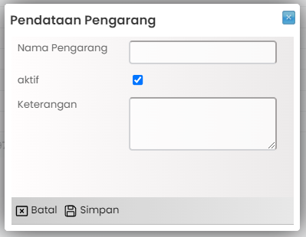

Batal & Simpan

Tipe Item
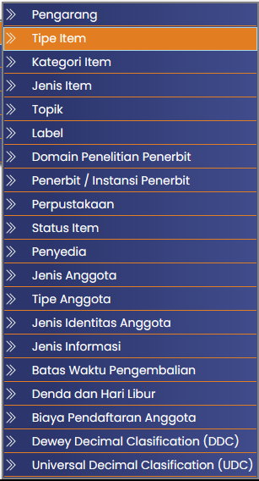
Pada sub menu ini yaitu untuk mengatur semua data Tipe Item. Disini admin dapat menambahkan data baru, melihat data yang sudah ada, mencari data, mengedit data, dan menghapus data.

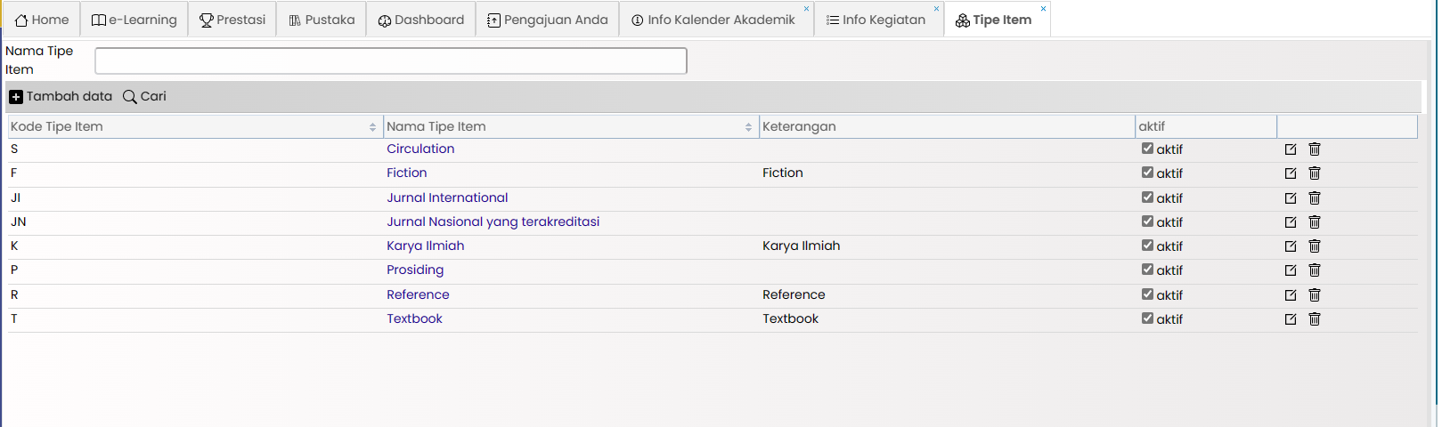
Gambar dibawah ini adalah jika admin akan tambah data tipe item baru, silahkan admin untuk mengisi form yang telah disediakan mulai dari pengisian Kode Tipe Item, Nama Tipe Item, dan Keterangan. Setelah itu klik button simpan untuk menyimpan data atau batal jika tidak jadi menyimpan data.
Edit & Hapus

Tambah data & Cari

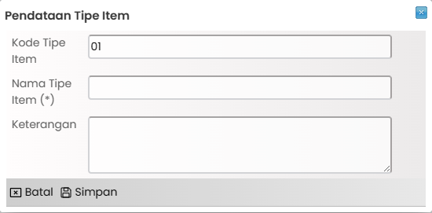
Batal & Simpan

Kategori Item
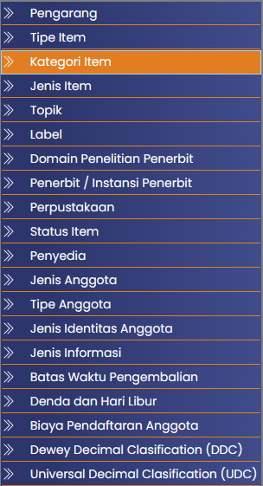
Pada sub menu ini yaitu untuk mengatur semua data Kategori Item. Disini admin dapat menambahkan data baru, melihat data yang sudah ada, mencari data, mengedit data, dan menghapus data.
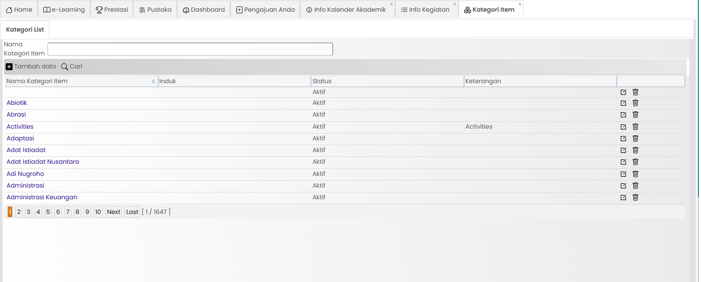 Gambar dibawah ini adalah jika admin akan tambah data Kategori Item baru, silahkan admin untuk mengisi form yang telah disediakan mulai dari pengisian Nama Kategori Item, Parent, aktif atau tidak aktifnya data, dan Keterangan. Setelah itu klik button simpan untuk menyimpan data atau batal jika tidak jadi menyimpan data.
Edit & Hapus

Tambah data & Cari
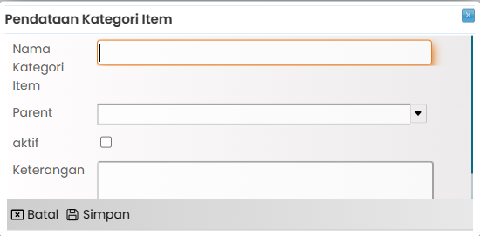
Batal & Simpan

Jenis Item
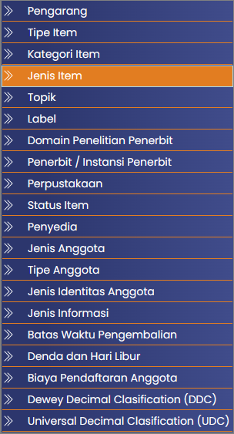
Pada sub menu ini yaitu untuk mengatur semua data Jenis Item. Disini admin dapat menambahkan data baru, melihat data yang sudah ada, mencari data, mengedit data, dan menghapus data.
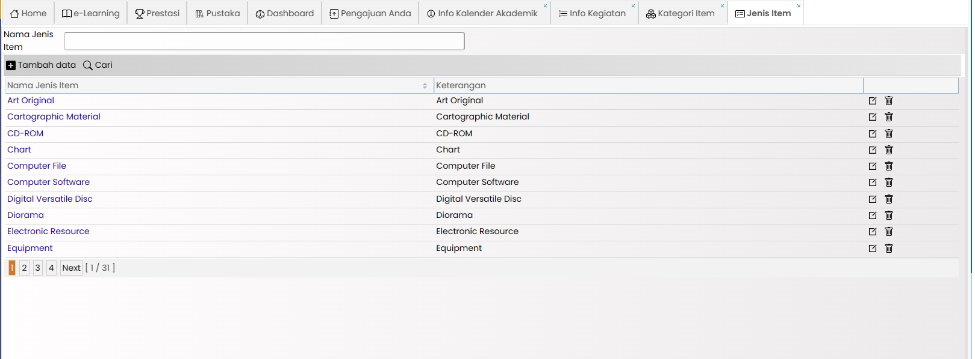

Edit & Hapus

Tambah data & Cari
Gambar dibawah ini adalah jika admin akan tambah data Jenis Item baru, silahkan admin untuk mengisi form yang telah disediakan mulai dari pengisian Nama Jenis Item dan Keterangan. Setelah itu klik button simpan untuk menyimpan data atau batal jika tidak jadi menyimpan data.
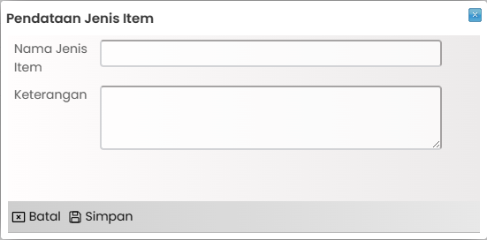
Batal & Simpan

Topik
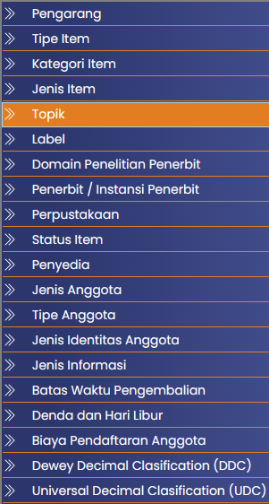
Pada sub menu ini yaitu untuk mengatur semua data Topik. Disini admin dapat menambahkan data baru, melihat data yang sudah ada, mencari data, mengedit data, dan menghapus data.
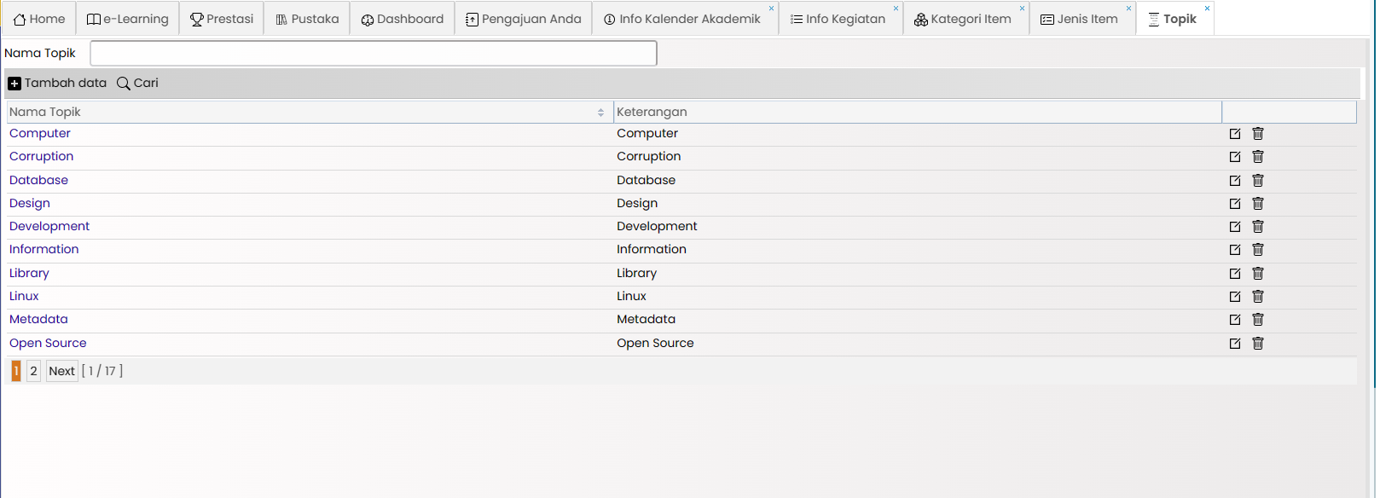

Edit & Hapus

Tambah data & Cari
Gambar dibawah ini adalah jika admin akan tambah data Topik baru, silahkan admin untuk mengisi form yang telah disediakan mulai dari pengisian Nama Topik dan Keterangan. Setelah itu klik button simpan untuk menyimpan data atau batal jika tidak jadi menyimpan data.
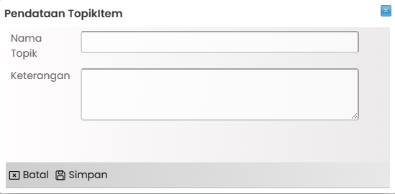
Batal & Simpan

Label
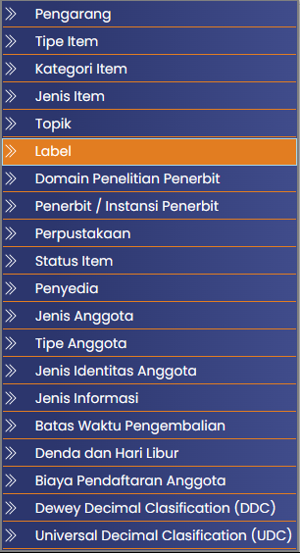
Pada sub menu ini yaitu untuk mengatur semua data Label. Disini admin dapat menambahkan data baru, mencari data, mendownload data, mengupload data, melihat data yang sudah ada, mengedit data, dan menghapus data.
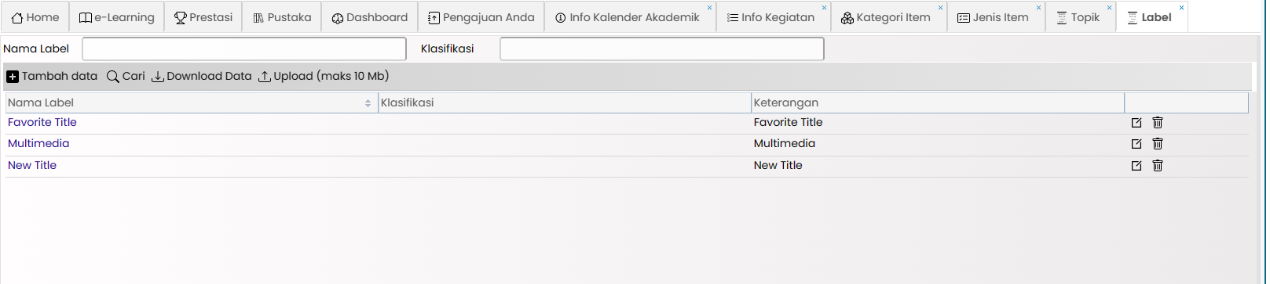
Edit & Hapus

Tambah data, Cari, Download Data, & Upload Data
Gambar dibawah ini adalah jika admin akan tambah data Label baru, silahkan admin untuk mengisi form yang telah disediakan mulai dari pengisian Nama Label, Klasifikasi, dan Kode Klasifikasi Manual (jika DDC tidak diisi). Setelah itu klik button simpan untuk menyimpan data atau batal jika tidak jadi menyimpan data.
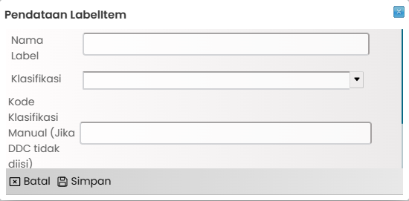

Batal & Simpan

Domain Penelitian Penerbit
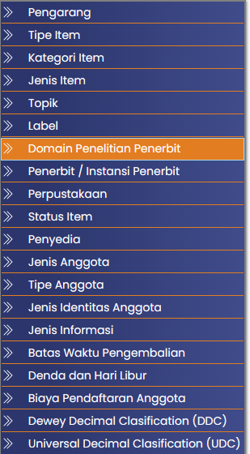
Pada sub menu ini yaitu untuk mengatur semua data Domain Penelitian Penerbit. Disini admin dapat menambahkan data baru, mencari data, melihat data yang sudah ada, mengedit data, dan menghapus data.
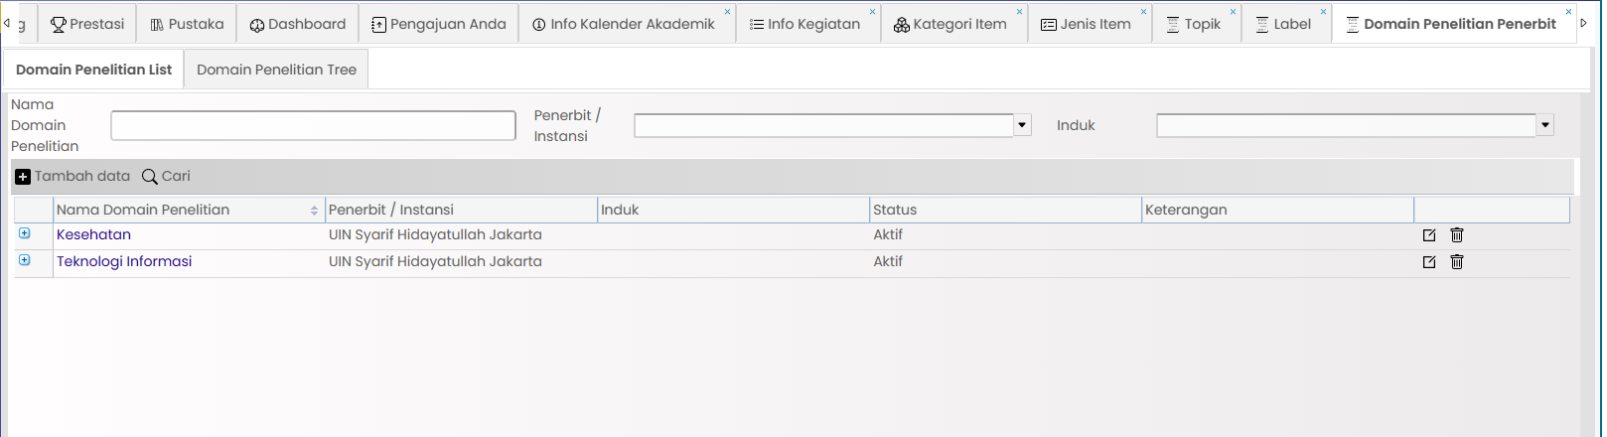
Edit & Hapus

Tambah data & Cari
Gambar dibawah ini adalah jika admin akan tambah data domain penelitian baru, silahkan admin untuk mengisi form yang telah disediakan mulai dari pengisian Nama Domain Penelitian, Penerbit / Instansi, Parent, aktif atau tidak aktifnya data, dan Keterangan. Setelah itu klik button simpan untuk menyimpan data atau batal jika tidak jadi menyimpan data. Admin juga dapat menambah pemeriksa, silahkan admin untuk memilih user pemeriksa, admin bisa mencari user di kolom pencarian. Setelah itu klik button simpan untuk menyimpan atau batal jika tidak jadi menyimpan.
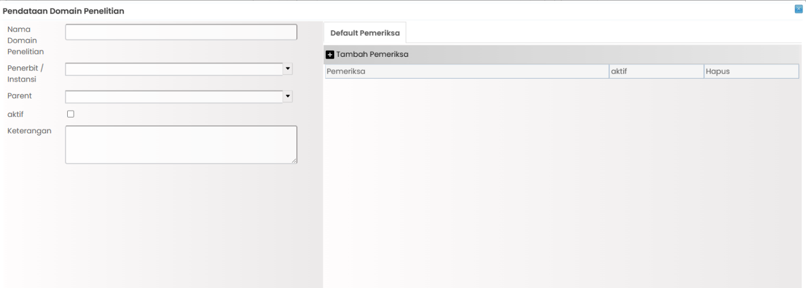
Tambah Pemeriksa

Batal & Simpan

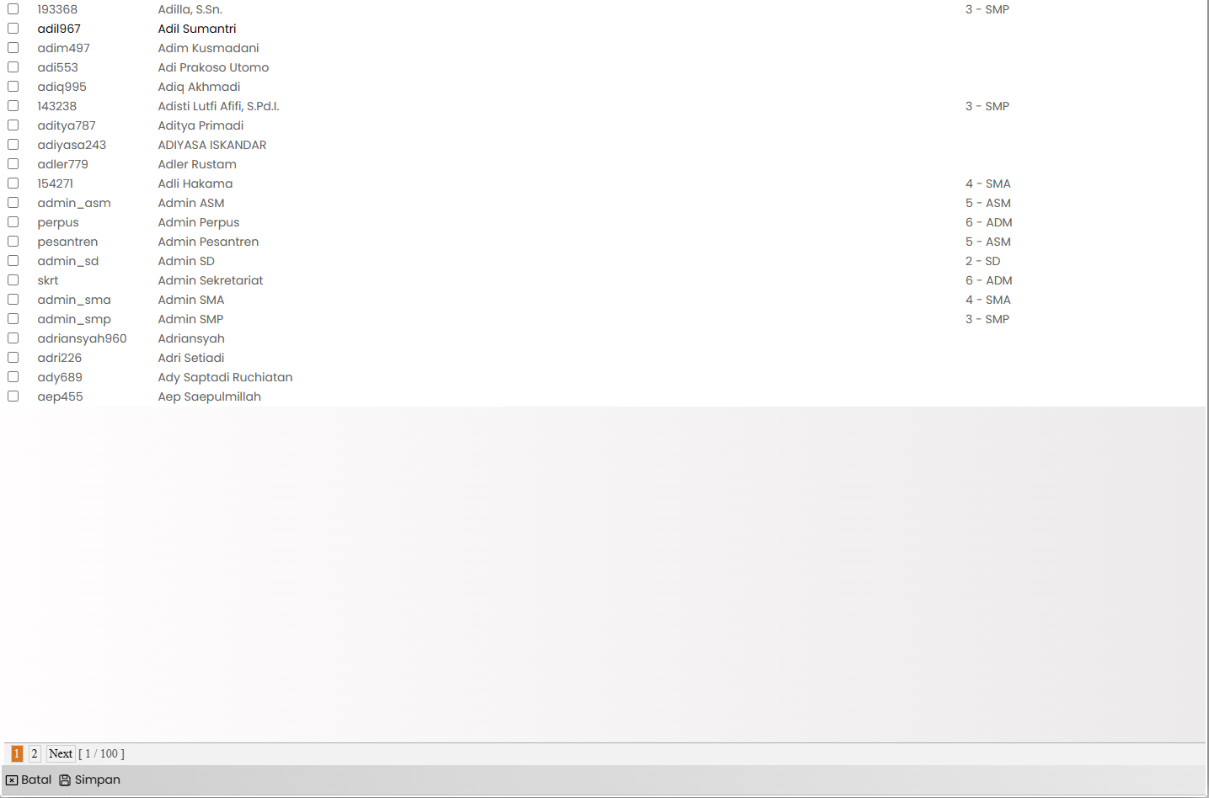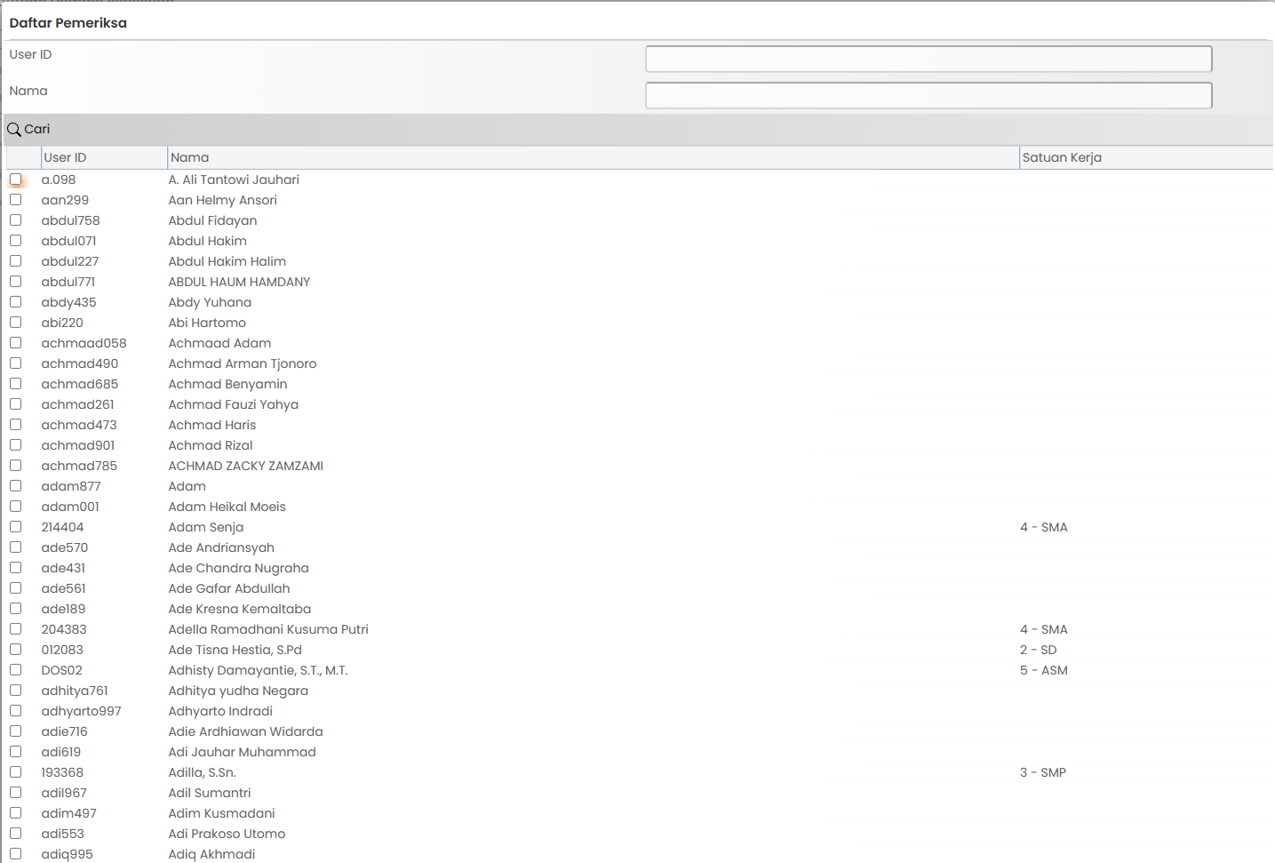
Cari

Batal & Simpan

Penerbit/Instansi Penerbit
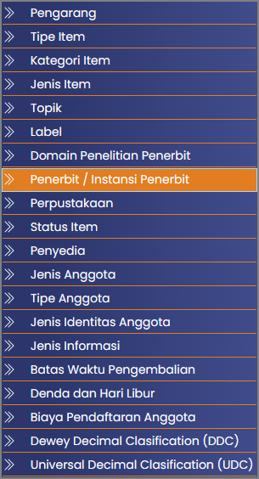
Pada sub menu ini yaitu untuk mengatur semua data Penerbit / Instansi Penerbit. Disini admin dapat menambahkan data baru, mencari data, mendownload data, mengupload data maksimal 10mb, melihat data yang sudah ada, mengedit data, dan menghapus data.
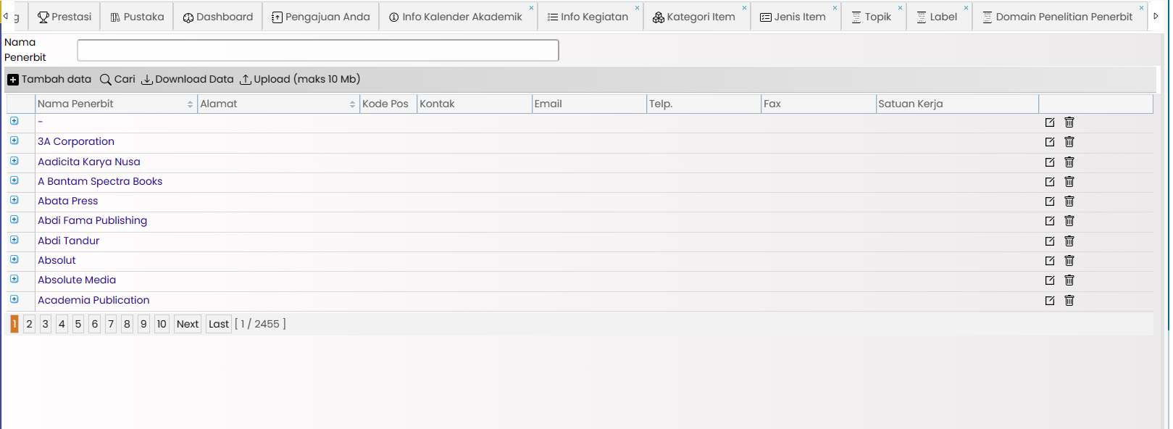
Edit & Hapus

Tambah data, Cari, Download Data, & Upload Data

Gambar dibawah ini adalah jika admin akan tambah data Penerbit / Instansi Penerbit baru, silahkan admin untuk mengisi form yang telah disediakan mulai dari pengisian Nama Penerbit / Instansi, Alamat, Kode Pos, Nomot Telpon, Nomor Fax, Kontak, Email, Satuan Kerja, dan Keterangan. Setelah itu klik button simpan untuk menyimpan data atau batal jika tidak jadi menyimpan data.
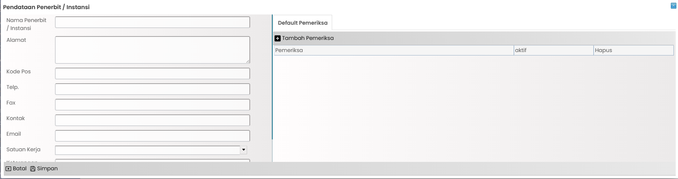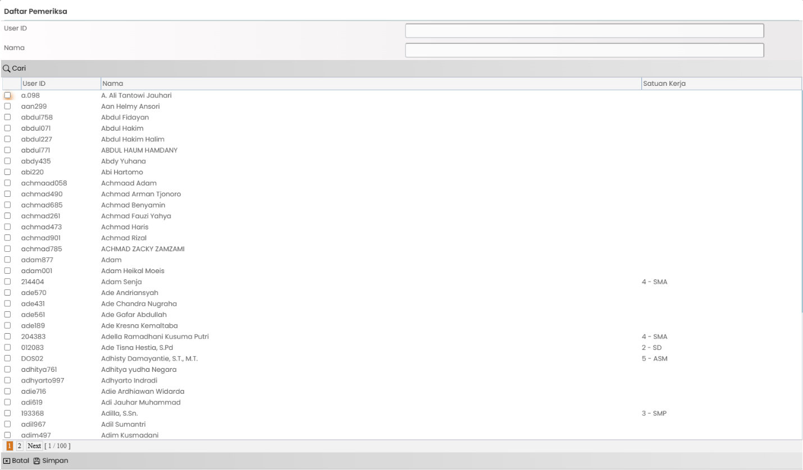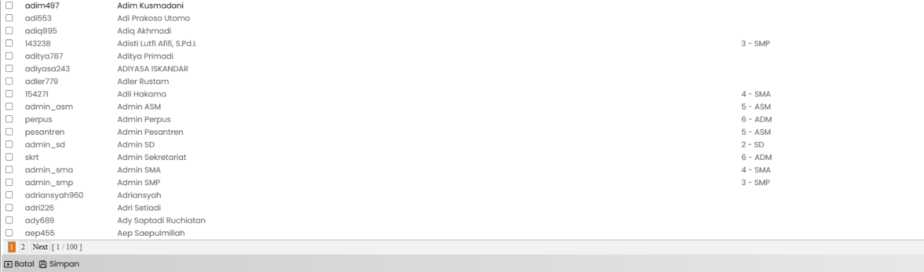
Cari

Batal & Simpan

Tambah Pemeriksa

Batal & Simpan

Perpustakaan
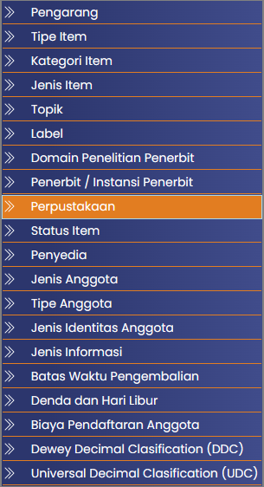
Pada sub menu ini yaitu untuk mengatur semua data Perpustakaan. Disini admin dapat menambahkan data baru, mencari data, melihat data yang sudah ada, mengedit data, dan menghapus data.

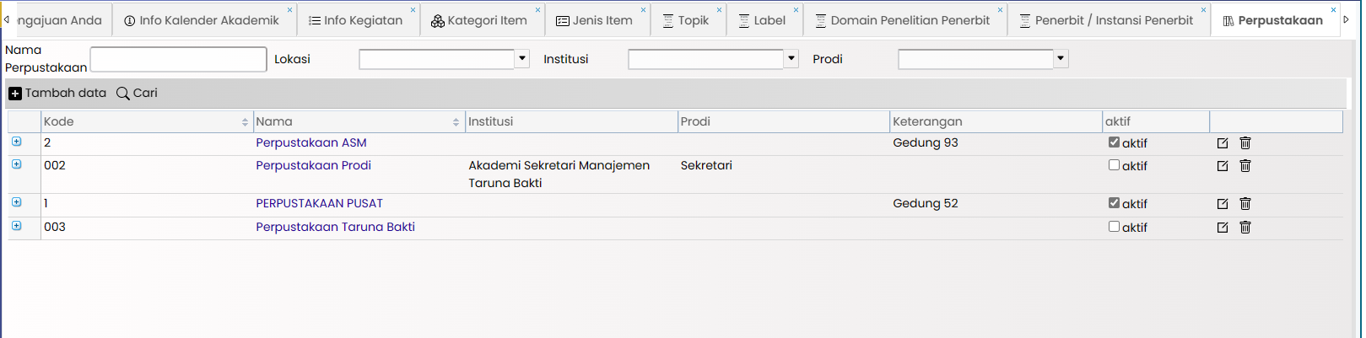

Edit & Hapus

Tambah data & Cari
Gambar dibawah ini adalah jika admin akan tambah data Perpustakaan baru, silahkan admin untuk mengisi form yang telah disediakan mulai dari pengisian Kode Perpustakaan, NamaPerpustakaan, Institusi, Prodi, dan Keterangan. Setelah itu klik button simpan untuk menyimpan data atau batal jika tidak jadi menyimpan data.
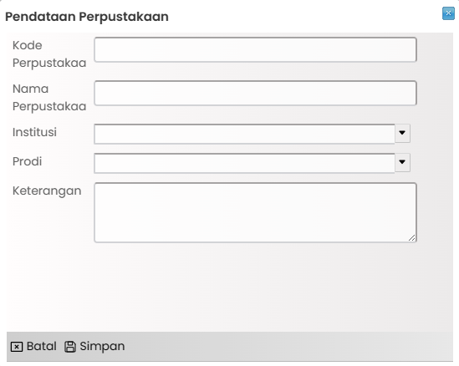
Batal & Simpan

Status Item
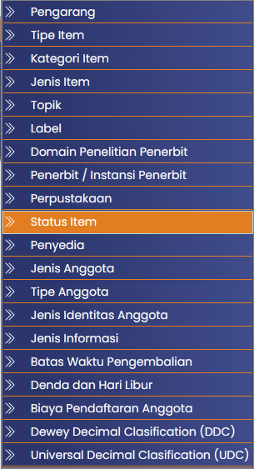
Pada sub menu ini yaitu untuk mengatur semua data Status Item. Disini admin dapat menambahkan data baru, mencari data, melihat data yang sudah ada, mengedit data, dan menghapus data.
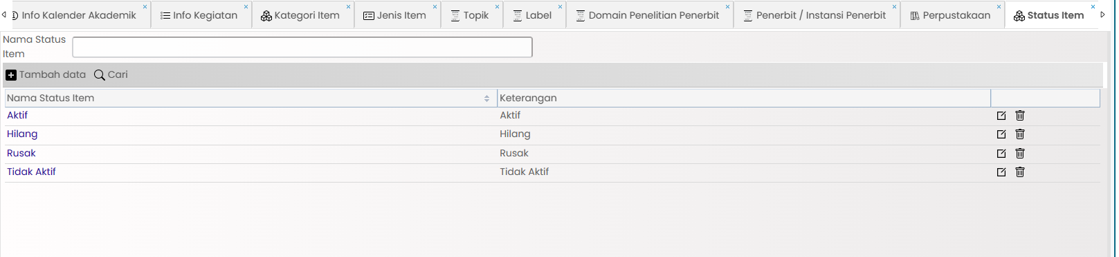
Edit & Hapus

Tambah data & Cari

Gambar dibawah ini adalah jika admin akan tambah data Status Item baru, silahkan admin untuk mengisi form yang telah disediakan mulai dari pengisian Nama Status Item dan Keterangan. Setelah itu klik button simpan untuk menyimpan data atau batal jika tidak jadi menyimpan data.
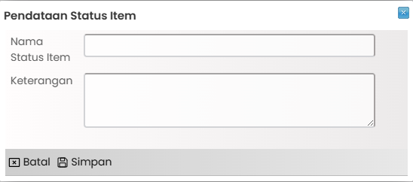
Batal & Simpan

Penyedia
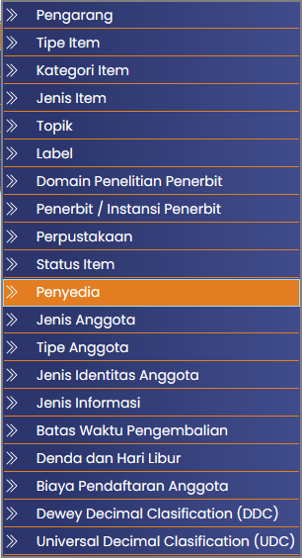
Pada sub menu ini yaitu untuk mengatur semua data Penyedia. Disini admin dapat menambahkan data baru, mencari data, melihat data yang sudah ada, mengedit data, dan menghapus data.
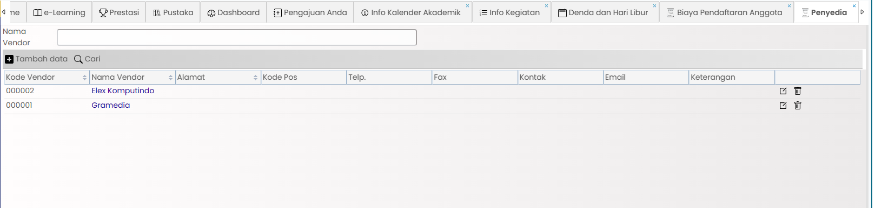
Edit & Hapus

Tambah data & Cari
Gambar dibawah ini adalah jika admin akan tambah data Vendor, silahkan admin untuk mengisi form yang telah disediakan mulai dari pengisian Kode Vendor, Nama Vendor, Alamat, Kode Pos, Nomor Telpon, Nomor Fax, Kontak, Email, dan Keterangan. Setelah itu klik button simpan untuk menyimpan data atau batal jika tidak jadi menyimpan data.
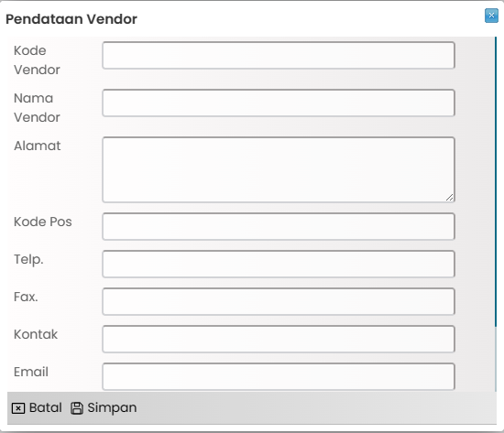

Batal & Simpan

Jenis Anggota
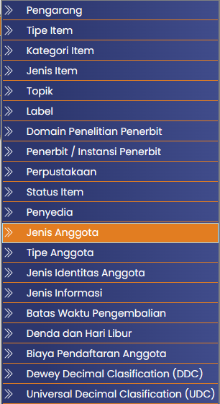
Pada sub menu ini yaitu untuk mengatur semua data Jenis Anggota. Disini admin dapat menambahkan data baru, mencari data, melihat data yang sudah ada, mengedit data, dan menghapus data.
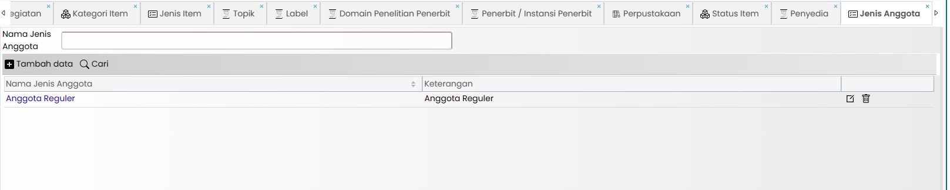
Edit & Hapus

Tambah data & Cari

Gambar dibawah ini adalah jika admin akan tambah data Jenis Anggota baru, silahkan admin untuk mengisi form yang telah disediakan mulai dari pengisian Nama Jenis Anggota dan Keterangan. Setelah itu klik button simpan untuk menyimpan data atau batal jika tidak jadi menyimpan data.
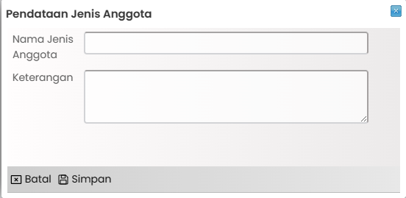

Batal & Simpan

Tipe Anggota
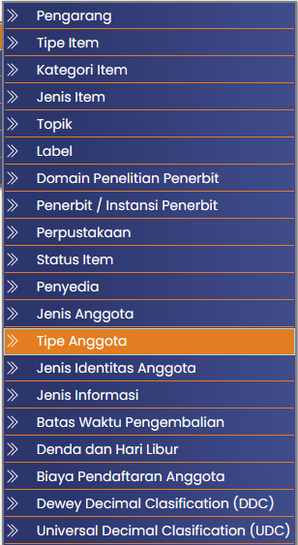
Pada sub menu ini yaitu untuk mengatur semua data Tipe Anggota. Disini admin dapat menambahkan data baru, mencari data, melihat data yang sudah ada, mengedit data, dan menghapus data.
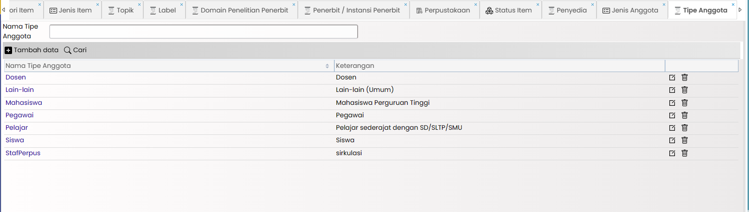

Edit & Hapus
Tambah data & Cari

Gambar dibawah ini adalah jika admin akan tambah data Tipe Anggota baru, silahkan admin untuk mengisi form yang telah disediakan mulai dari pengisian Nama Tipe dan Keterangan. Setelah itu klik button simpan untuk menyimpan data atau batal jika tidak jadi menyimpan data.
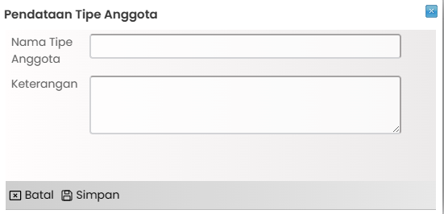

Batal & Simpan

Jenis Identitas Anggota
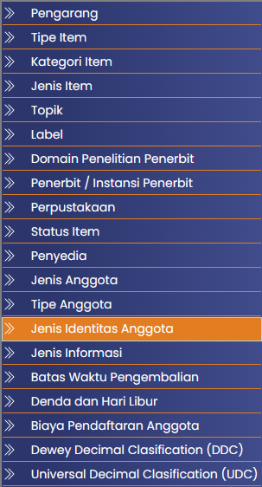
Pada sub menu ini yaitu untuk mengatur semua data Jenis Identitas Anggota. Disini admin dapat menambahkan data baru, mencari data, melihat data yang sudah ada, mengedit data, dan menghapus data.
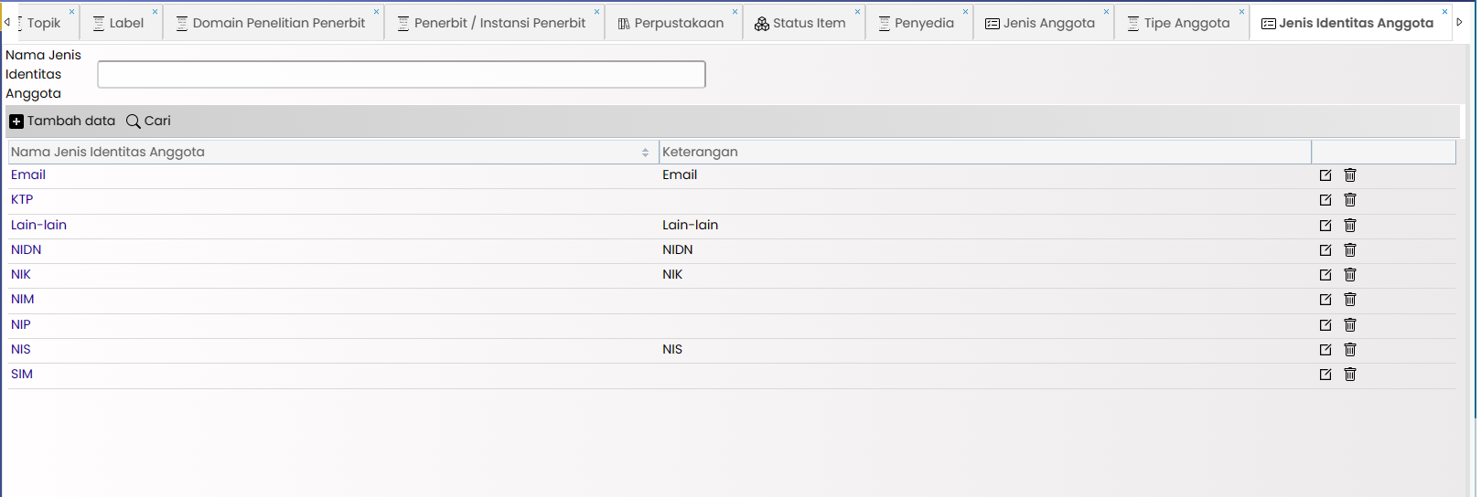
Edit & Hapus

Tambah data & Cari

Gambar dibawah ini adalah jika admin akan tambah data Jenis Identitas Anggota baru, silahkan admin untuk mengisi form yang telah disediakan mulai dari pengisian Nama Jenis Identitas Anggota, dan Keterangan. Setelah itu klik button simpan untuk menyimpan data atau batal jika tidak jadi menyimpan data.
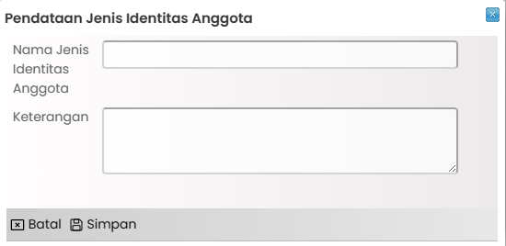
Batal & Simpan

Jenis Informasi
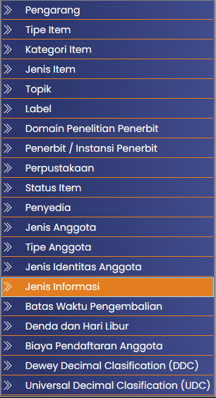
Pada sub menu ini yaitu untuk mengatur semua data Jenis Informasi. Disini admin dapat menambahkan data baru, mencari data, melihat data yang sudah ada, mengedit data, dan menghapus data.
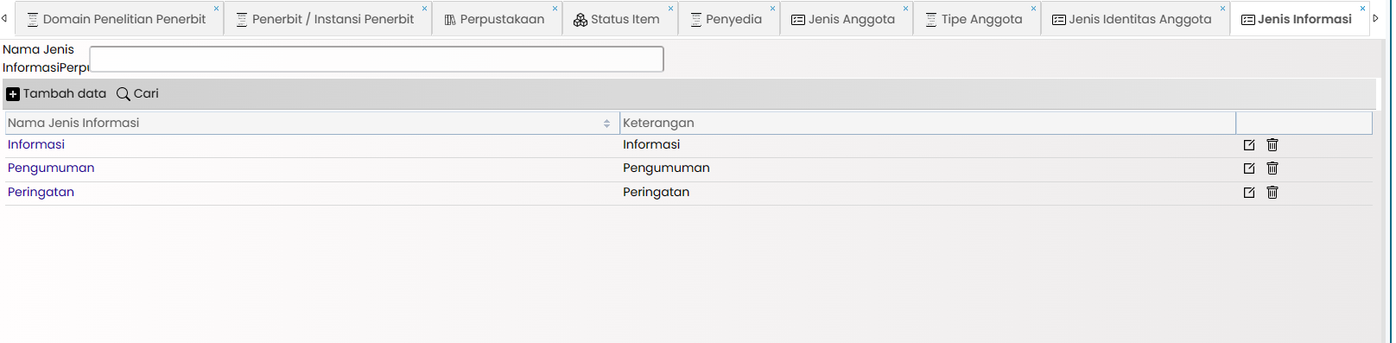
Edit & Hapus

Tambah data & Cari

Gambar dibawah ini adalah jika admin akan tambah data Jenis Informasi baru, silahkan admin untuk mengisi form yang telah disediakan mulai dari pengisian Nama Jenis Informasi dan Keterangan. Setelah itu klik button simpan untuk menyimpan data atau batal jika tidak jadi menyimpan data.
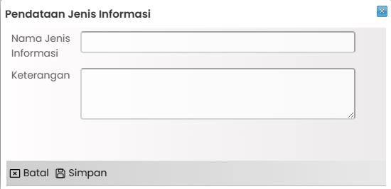
Batal & Simpan

Batas Waktu Pengembalian
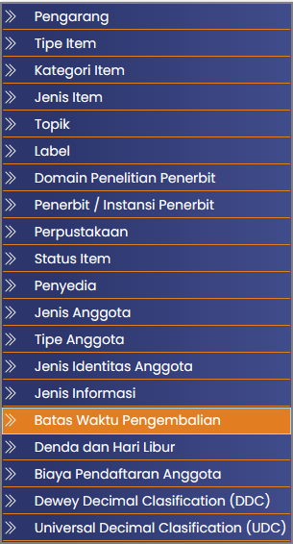
Pada sub menu ini yaitu untuk mengatur semua data Batas Waktu Pengembalian. Disini admin dapat menambahkan data baru, mencari data, melihat data yang sudah ada, mengedit data, dan menghapus data.
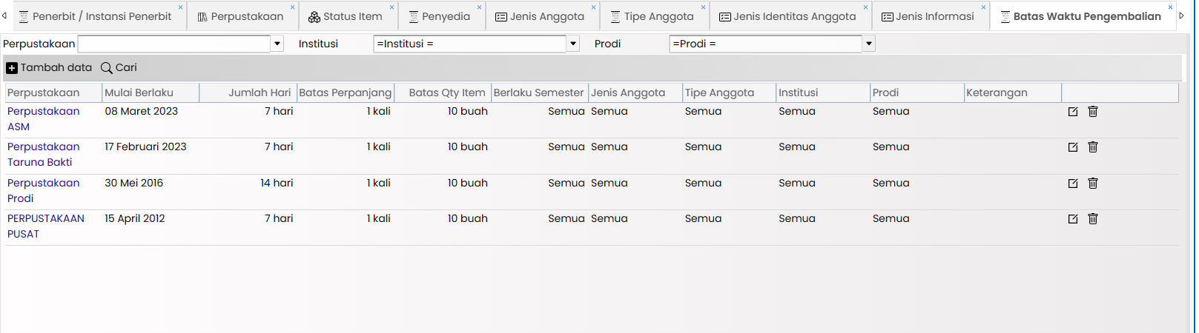
Edit & Hapus

Tambah data & Cari

Gambar dibawah ini adalah jika admin akan tambah data Batas Waktu Pengembalian, silahkan admin untuk mengisi form yang telah disediakan mulai dari pengisian Perpustakaan, Mulai Berlaku,Batas Waktu Pengembalian (hari), Batas Perpanjangan Peminjaman, Batas Jumlah Item Peminjaman, Mulai Berlaku untuk Semester (isi 0 jika berlaku untuk semua semester), Jenis Anggota, Tipe Anggota, Instuisi, Prodi, dan Keterangan. Setelah itu klik button simpan untuk menyimpan data atau batal jika tidak jadi menyimpan data.
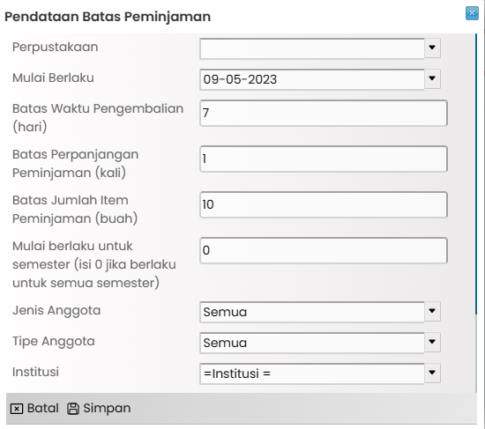
Batal & Simpan

Denda dan Hari Libur
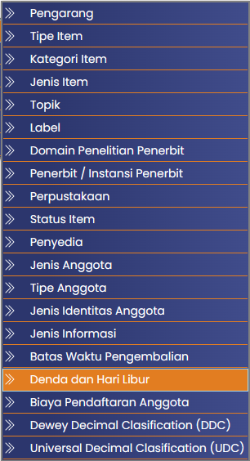
Pada sub menu ini yaitu untuk mengatur semua data Denda dan Hari Libur. Disini admin dapat menambahkan data baru, mencari data, mendownload data, mengupload data maksimal 10mb, melihat data yang sudah ada, mengedit data, dan menghapus data.
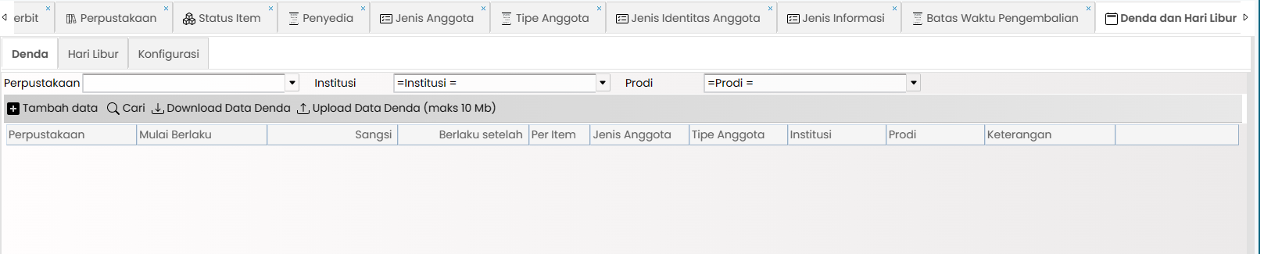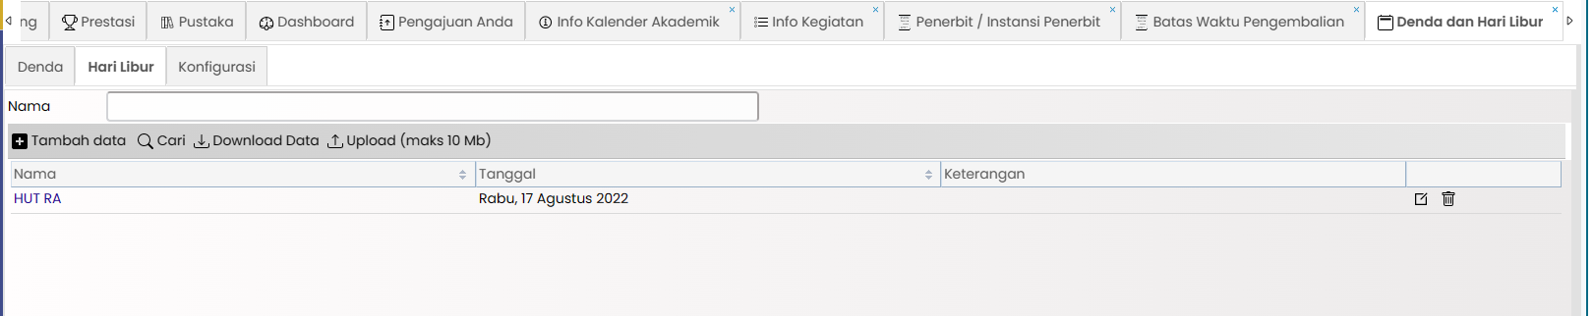
Edit & Hapus

Tambah data, Cari, Download Data, & Upload Data

Tambah data, Cari, Download Data Denda, & Upload Data Denda
Gambar dibawah ini adalah jika admin akan tambah data denda dan Pengembalian baru, silahkan admin untuk mengisi form yang telah disediakan mulai dari pengisian Perpustakaan, Jenis Anggota, Institusi, Prodi, Mulai Berlaku, Denda, Denda ini berlaku setelah, dendanya peritem atau tidak, dan Keterangan. Setelah itu klik button simpan untuk menyimpan data atau batal jika tidak jadi menyimpan data.
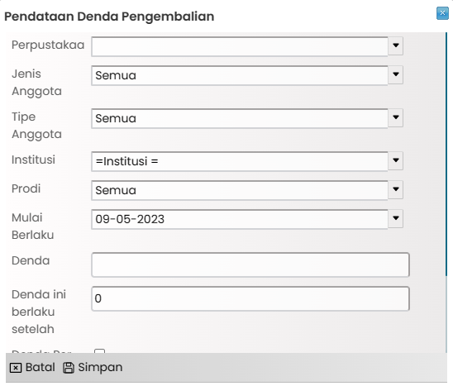
Batal & Simpan

Gambar dibawah ini adalah jika admin akan tambah data Hari Libur Perpustakaan baru, silahkan admin untuk mengisi form yang telah disediakan mulai dari pengisian Nama Hari Libur, Tanggal Hari Libur, dan Keterangan. Setelah itu klik button simpan untuk menyimpan data atau batal jika tidak jadi menyimpan data.
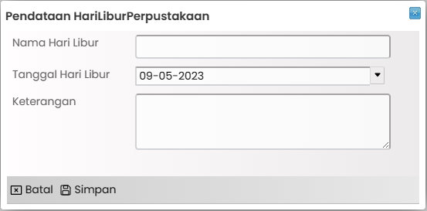

Batal & Simpan

Biaya Pendaftaran Anggota
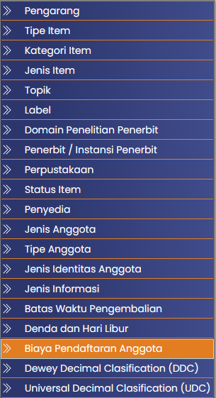
Pada sub menu ini yaitu untuk mengatur semua data Biaya Pendaftaran Anggota. Disini admin dapat menambahkan data baru, mencari data, melihat data yang sudah ada, mengedit data, dan menghapus data.
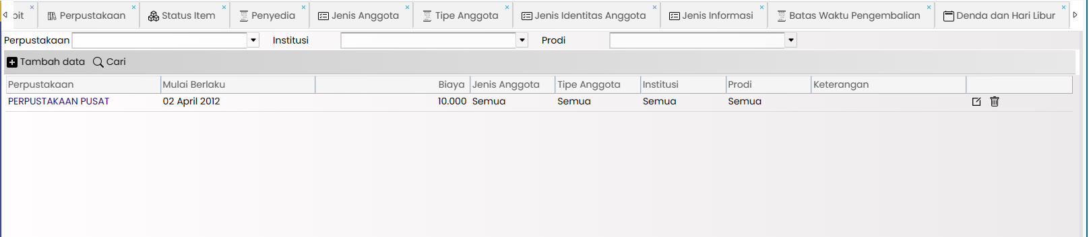

Edit & Hapus

Tambah data & Cari
Gambar dibawah ini adalah jika admin akan tambah data Biaya Pendaftaran Anggota baru, silahkan admin untuk mengisi form yang telah disediakan mulai dari pengisian Perpustakaan, Jenis Anggota, Tipe Anggota, Instuisi, Prodi, Mulai Berlaku, Biaya, dan Keterangan. Setelah itu klik button simpan untuk menyimpan data atau batal jika tidak jadi menyimpan data.
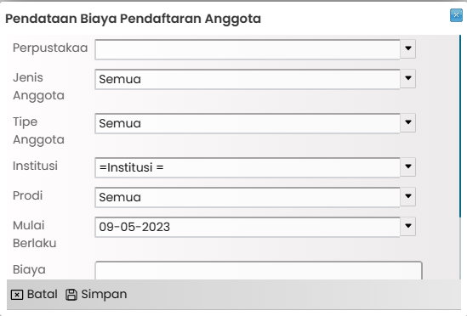
Batal & Simpan

Dewey Decimal Clasification (DDC)
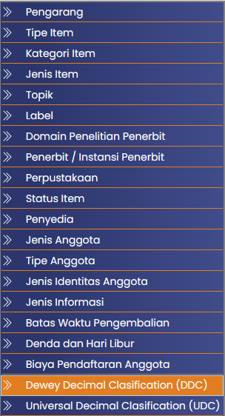
Pada sub menu ini yaitu untuk mengatur semua data Dewey Decimal Clasification atau DDC. Disini admin dapat menambahkan data baru, mencari data, mendownload, mengupload data maksmal 10mb, melihat data yang sudah ada, mengedit data, dan menghapus data.
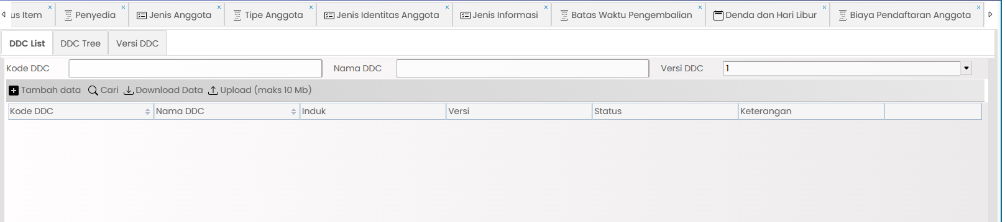
Tambah data, Cari, Download Data, & Upload Data

Gambar dibawah ini adalah jika admin akan tambah data DDC item baru, silahkan admin untuk mengisi form yang telah disediakan mulai dari pengisian Parent DDC, Versi DDC, Kode DDC, Nama DDC, Aktif atau tidak aktifnya data, dan Keterangan. Setelah itu klik button simpan untuk menyimpan data atau batal jika tidak jadi menyimpan data.
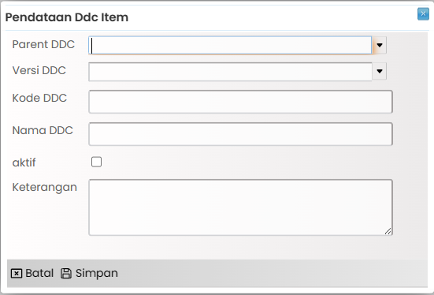

Batal & Simpan

Universal Decimal Clasification (UDC)
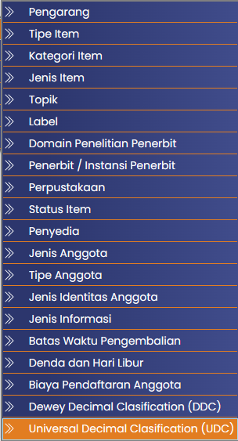
Pada sub menu ini yaitu untuk mengatur semua data Universal Decimal Clasification atau UDC. Disini admin dapat menambahkan data baru, mencari data, melihat data yang sudah ada, mengedit data, dan menghapus data.
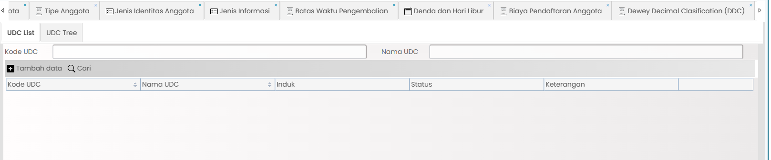

Tambah data & Cari
Gambar dibawah ini adalah jika admin akan tambah data UDC Item baru, silahkan admin untuk mengisi form yang telah disediakan mulai dari pengisian Kode UDC, Nama UDC, Parent, aktif atau tidak aktifnya data, dan Keterangan. Setelah itu klik button simpan untuk menyimpan data atau batal jika tidak jadi menyimpan data.
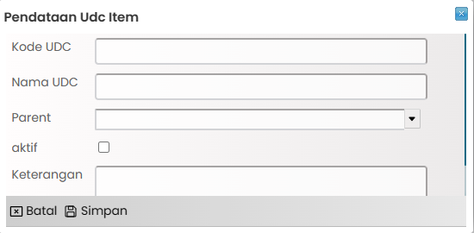
Batal & Simpan

